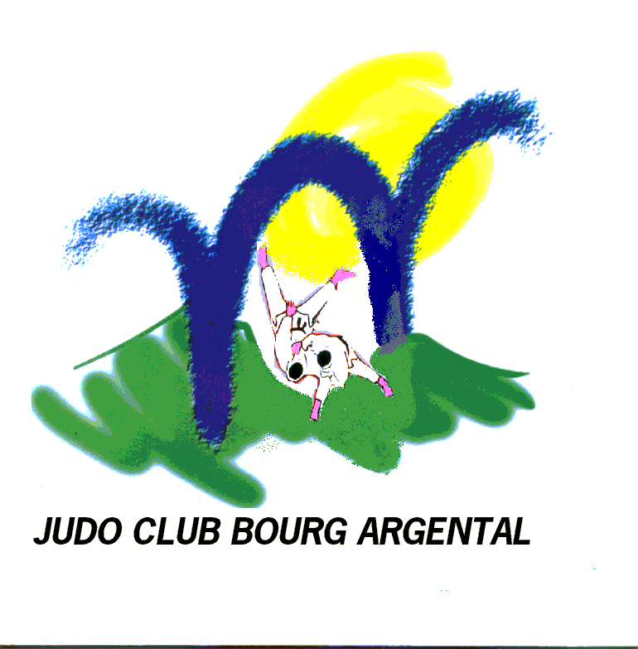 | Formulaire d’inscription  Saison 2018/2019 | NOM
 | Formulaire d’inscription  Saison 2018/2019 | PRENOM
 | Formulaire d’inscription  Saison 2018/2019 | Année de Naissance
 | Formulaire d’inscription  Saison 2018/2019 | Grade  (couleur de ceinture)
Téléphone : 07-69-90-76-64
Mail : judoba@live.fr OU ronan.arrouez.judo@gmail.com
Site : http://judo-club-de-bourg-argental.e-monsite.com/

COTISATION ANNUELLE
MONTANT |  |  | Justificatif de Paiement |  | OUI | NON
PAIEMENT
Date |  | Mode |  | Montant

RENSEIGNEMENTS PERSONNELS
NOM |  |  |  |  | PRENOMS |  |  |  |  |  | Sexe | M | F
Date Naissance |  |  |  |  | Lieu Naissance
Adresse Postale
Téléphone fixe |  |  |  |  |  | Portable
Courriel (en lettre capitale) |  |  |  |  |  |  |  |  | @
Autres renseignements utiles (médicaux ou autres)
NOM Prénom et qualité du responsable légal

AUTORISATIONS DU RESPONSABLE LÉGAL POUR LES ENFANTS MINEURS

1.Droit à l’image  Je ne m’oppose pas à ce qu’il(elle) soit photographié(e) ou filmé(e), ou interviewé(e) à l’occasion des cours, entraînements, stages, compétitions ou autres manifestations organisées par le Club ou d’autres Clubs, ou par la FFJDA. Ces images et la voix pourront être utilisées pour des actions publicitaires et commerciales en faveur du Club et de notre sport (articles de journaux, site internet, calendriers, etc.). | Signature obligatoire pour autorisation
2.Participation aux compétitions, tournois, stages  J’autorise les responsables et enseignants du Club à engager mon enfant aux diverses manifestations proposées par la FFJDA, le Club et/ou d’autres Clubs affiliés, avec inscription au préalable. | Signature obligatoire pour autorisation
3.Santé  J’autorise les responsables et enseignants du Club à faire hospitaliser mon enfant et/ou à faire procéder sur mon enfant à une intervention chirurgicale nécessitée par  l’urgence et sur avis médical. J’autorise également ces responsables et enseignants à  retirer l’enfant de l’établissement hospitalier si sa sortie est médicalement autorisée.  J’autorise les accompagnateurs de mon enfant à l’occasion des diverses manifestations sportives ou de loisirs à prendre toutes les dispositions qu’ils jugeront utiles en cas de maladie et/ou d’accident.  En cas de problème, je peux être contacté au(x) numéros de téléphone suivants : | Signature obligatoire pour autorisation
 | 
4. Respect du règlement intérieur | VOIR PAGE SUIVANTE
EXTRAIT DU RÈGLEMENT INTERNE JCBA

Ce règlement a pour objectif d’améliorer la pratique du judo pour l’ensemble des adhérents du Club. Il présente les différentes règles qui s’appliquent dans les dojo, et plus généralement, dans les enceintes sportives.
Il concerne tous les membres du JUDO DOJO DE BOURG ARGENTAL, et accessoirement leurs accompagnants.

1. Licence FFJDA
La licence est obligatoire pour tous les pratiquants ; elle doit donc être souscrite le plus rapidement possible.

2. Cotisation annuelle
Son montant est fixé chaque saison et s’ajoute au montant de la licence. Elle doit être réglée pour pouvoir participer aux activités.

3. Certificat médical
Un certificat médical attestant de l’absence de contre-indication à la pratique du judo en général, et en compétition pour les catégories concernées, doit être fourni au début de chaque saison sportive.

4. Hygiène:
Il convient de respecter les règles habituelles d’hygiène : propreté du corps (ongles des pieds et des mains courts, cheveux longs attachés ...), tenue de judo complète et propre (veste, pantalon, ceinture, éventuellement tee-shirt).

5. Déplacements en dehors du tatami
Le port de chaussures (chaussons d’intérieur, tongs, …) est obligatoire afin de préserver la propreté du tatami. Il est formellement interdit de marcher sur le tatami avec des chaussures. Il est conseillé de se munir d’une bouteille d’eau en début de séance pour éviter les déplacements hors du tatami.

6. Sécurité
Pour la sécurité personnelle du pratiquant et celle de ses partenaires, il est interdit de porter des bijoux (chaînes, gourmettes, bagues, boucles d’oreilles, montres, …)

7. Enfants
Les parents ou autres accompagnateurs des enfants, doivent les accompagner jusque dans la salle de judo afin de s’assurer de la présence du professeur qui en a la responsabilité pendant le cours ou l’entraînement, faute de quoi le Club ne saurait être tenu pour responsable. Toute personne (pratiquant ou accompagnant) créant un désordre excessif pendant les cours ou les compétitions (y compris en déplacement) pourra être exclue temporairement ou définitivement.
Toute dégradation volontaire ou acte de vandalisme par un pratiquant ou un accompagnant sera à sa charge ou à la charge de son responsable légal. Le judo est un sport qui se pratique sur le tatami, dans le dojo. Il ne doit pas en être fait usage à l’extérieur, et notamment à l’école.
Le Club décline toute responsabilité en cas de vol ou de perte d’objet personnel pendant les entraînements, stages ou compétitions.

La totalité du règlement est disponible sur le site du club : http://judo-club-de-bourg-argental.e-monsite.com/pages/vie-du-club/reglement-interieur.html

Signature du responsable légal |  | Signature du judoka

